Primer Commit:

**Millores al Head**

* S'han afegit metadades <meta charset="UTF-8"> i <meta name="viewport" content="width=device-width, initial-scale=1.0"> per garantir la correcta visualització en diferents dispositius i navegadors.



* S'han afegit estils CSS per millorar el contrast i la llegibilitat del text al cos de la pàgina i la taula

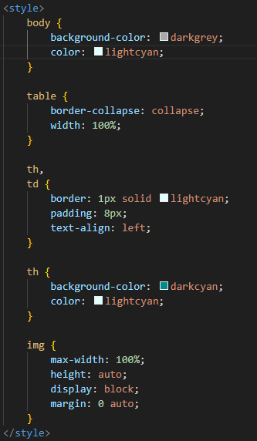

* Tabulació del codi HTML perquè sigui millor visualment

Segon Commit:  
  
**Implementació d'arxiu styles.css**

* He passat tot el style de l’HTML al arxiu styles.css

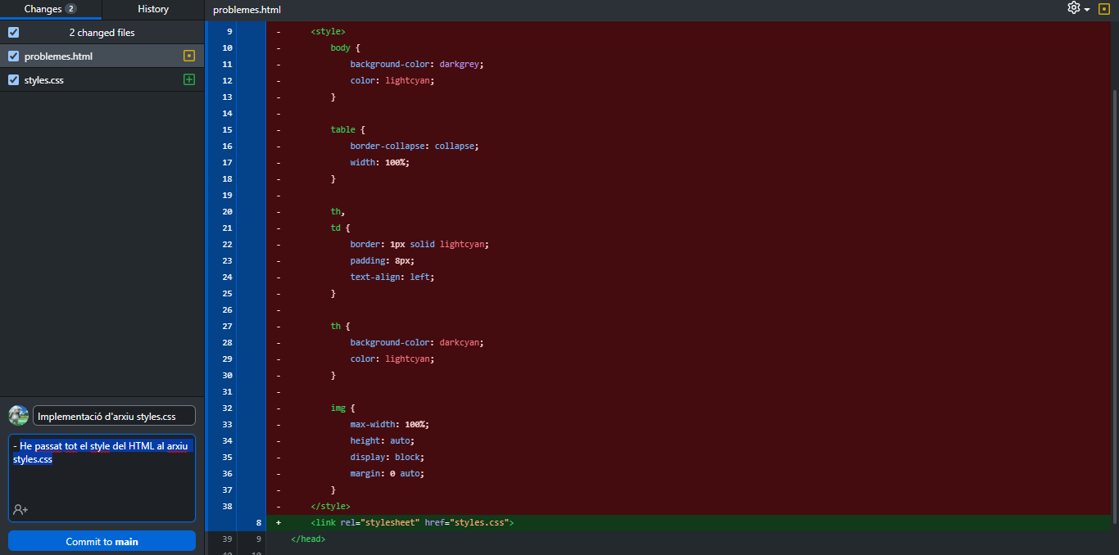

Tercer Commit:  
  
**Optimització d'imatge i accessibilitat**

* Modificació de l'atribut src de l'etiqueta <img> de la línea 26 per apuntar a una imatge localitzada optimitzada localment.



* S'ha afegit aria-label="Il·lustració del problema dels tres cossos" a la mateixa etiqueta per millorar l'accessibilitat per a usuaris de tecnologies d'assistència.

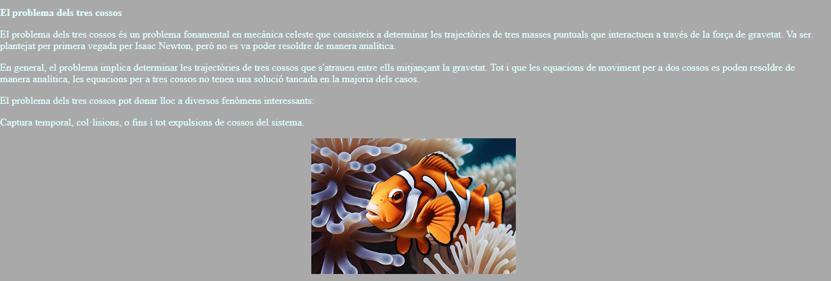

* Imatge optimizada descarregada de Pixabay, enllaç: <https://pixabay.com/es/illustrations/ai-generado-pez-payaso-pez-8702284/>

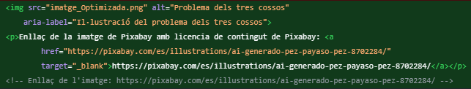

Quart Commit:  
  
**Millora de l'estructura de la taula**

* S’ha modificat l'estructura de la taula per incloure capçaleres <th> i files de dades <td> separades, per millorar l'accessibilitat i la semàntica de la taula.
* S’ha afegit un <br> al final per fer que n’hi hagi més espai entre la taulai el “Podeu trobar més informació…”

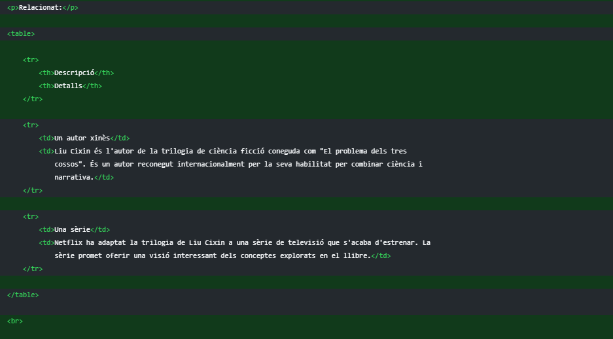

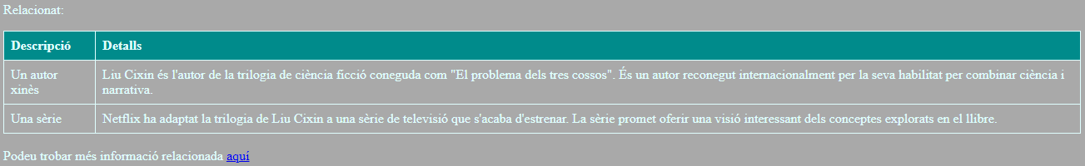

Cinque Commit:  
  
**Atributs aria-label als enllaços:**

* S’han afegit aria-label als enllaços per proporcionar descripcions addicionals als usuaris de tecnologies d'assistència.

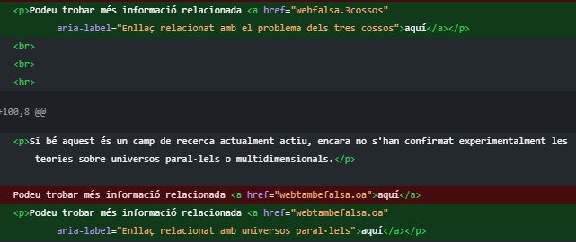

* S'ha afegit un aria-label al botó per millorar l'accessibilitat per als usuaris amb tecnologies d'assistència. Això ajuda a descriure la funció del botó per a aquells que depenen de lectors de pantalla.



Sisè Commit:  
**Millora de l'estructura i l'accessibilitat:**

* Implementació de H1 per organitzar millor la pàgina web





* Eliminació de 2 <br> que feien que no es vegi tan bé el segon títol



Setè Commit:  
**Millores en l'accessibilitat i estètica d'imatges i taules:**

* He canviat l’alt de la imatge perquè sigui més descriptiu



* Captions per millorar l'estètica de les taules

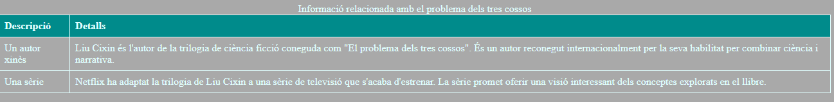

* Implementació a la segona taula de "Descripció" i "Detalls" per millorar-la visualment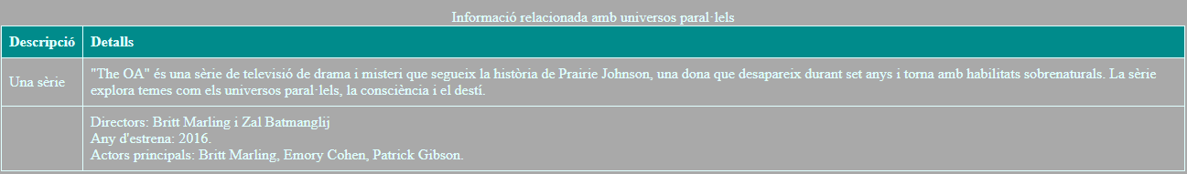

Vuitè Commit:  
**Actualització de l'estil: Centrat H1 i Millores als Colors de la Web**

- H1 Centrats perquè tinguin més importància com a títols



- Canvis als colors de la web perquè sigui més visual per la gent

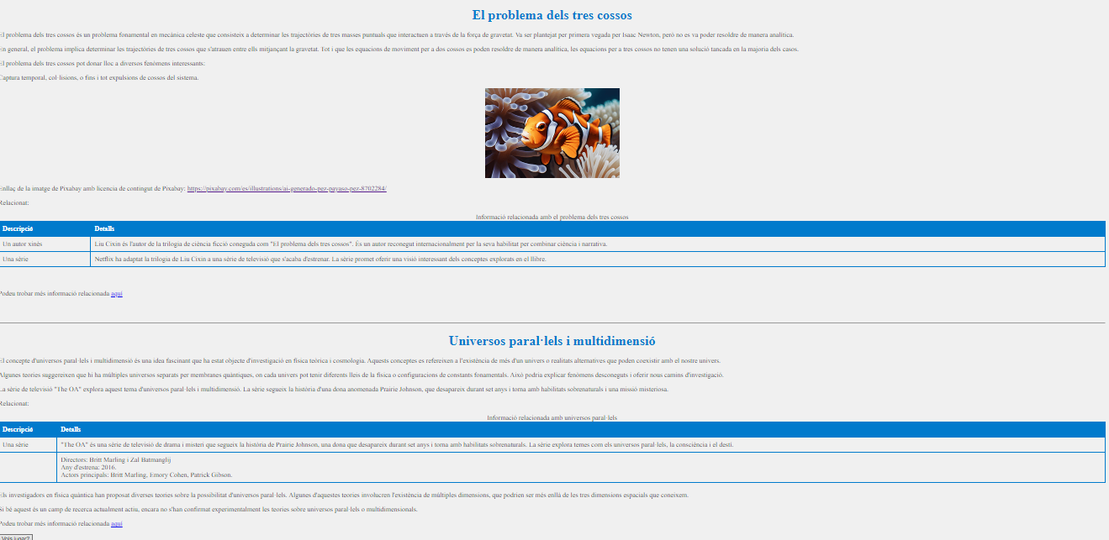

**Raonaments**

Quan analitzem la usabilitat d'aquesta pàgina web, trobem diversos aspectes que poden millorar l'experiència de l'usuari.

En primer lloc, cal destacar la importància de l'accessibilitat de les imatges. La imatge que acompanya el text sobre el "problema dels tres cossos" té l'atribut `alt` present, el qual proporciona una descripció de la imatge. No obstant això, podem millorar-la per fer-la més descriptiva i informativa, ja que això beneficia especialment els usuaris amb problemes de visualització o que utilitzen tecnologies d'assistència com lectors de pantalla.

Un altre aspecte a considerar és la navegació. En aquesta pàgina, manca un sistema de navegació que permet als usuaris moure's fàcilment per les diferents seccions del contingut. Afegir enllaços interns o un menú de navegació podria facilitar que els visitants accedeixin directament a la informació que els interessa, especialment en pàgines llargues com aquesta, on la informació es pot perdre fàcilment.

Millorar la disposició dels títols també podria ajudar a destacar el contingut principal. Actualment, els títols estan alineats a l'esquerra, però considerant la seva importància com a punts de referència per a l'usuari, centrar-los visualment podria donar-los més importància i facilitar la lectura i la comprensió del contingut.

En resum, millorar l'accessibilitat de les imatges, afegir un sistema de navegació i ajustar la disposició dels títols són passos que poden contribuir significativament a millorar la usabilitat d'aquesta pàgina web, fent-la més accessible i fàcil d'utilitzar per a tots els usuaris.